Маркер координаталарын беру

Привязка панелінде Импорт  батырмасын басып, *.txt форматында берілген тірек нүктелердің координаталары көрсетілген мәліметтер файлы жүктелді.
Импорт CSV терезесінде керекті бөлінді таңдалды. (үтір). ОК батырмасы басылып, мәліметтер Привязка панеліне жүктелді.

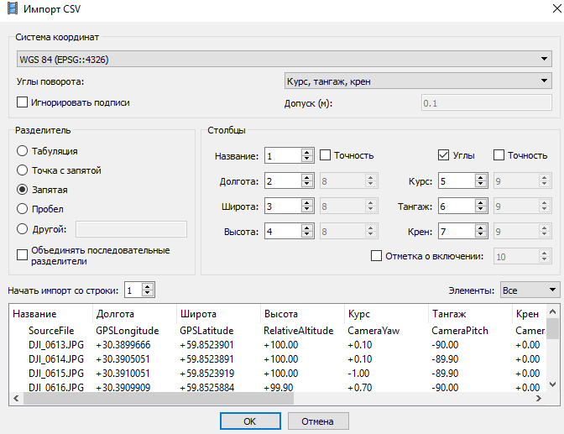

Суреттерге түзету енгізуді оңтайландыру

Суреттерге түзету енгізуді оңтайландыру операциясы камераның ішкі және сыртқы бағдар параметрлерін есептеу дәлдігін арттыру және де пайда болған ауытқуларды түзетуге мүмкіндік береді.
Привязка панелінде берілген 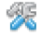 Параметры батырмасын таңдап, қажетті координата жүйесі көрсетілді. Сонымен қатар, камераның дәлдігі метр бойынша, градус бойынша және маркерлардың, масштабтық сызғыштың, біріктіретін нүктелердің дәлдігі төмендегі суреттегідей таңдалды.

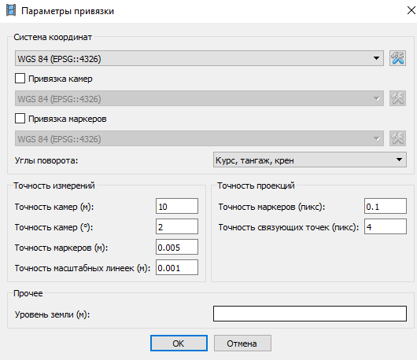

Привязка панелінде 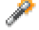Оптимизировать батырмасы басылды.
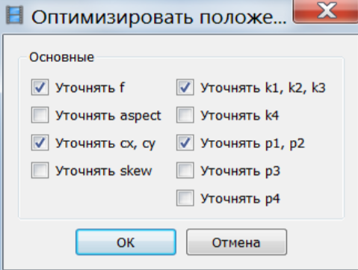
Оңтайландыру үшін қажетті камера параметрлері таңдалып, ОК батырмасы басылды. Сол кезде модель құрылатын аумаққа осындай шашыранды нүктелер бұлты пайда болды.

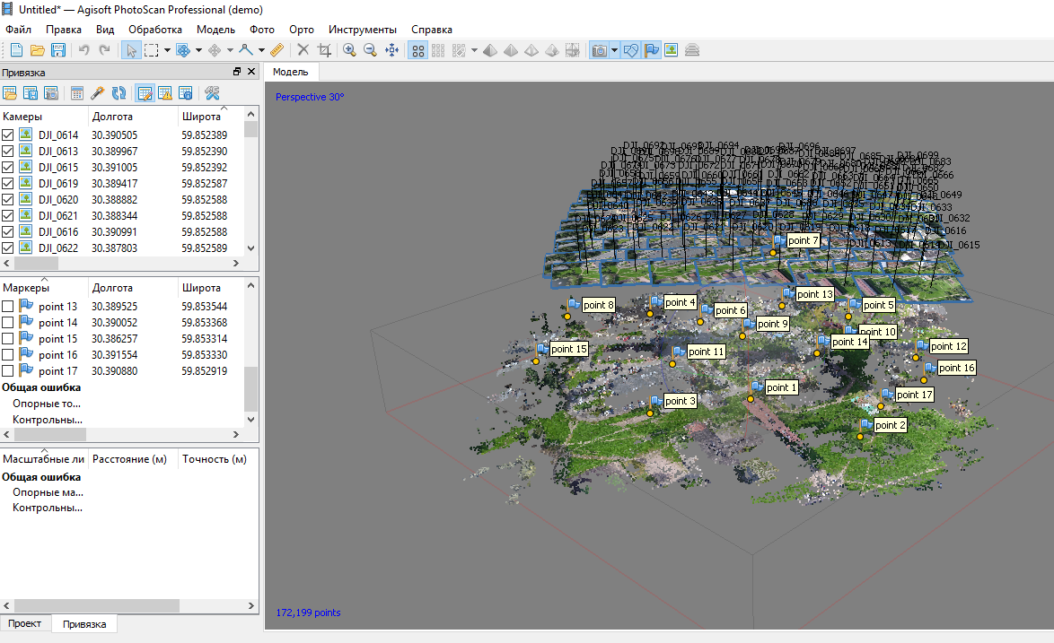

Нүктелердің тығыз бұлтын құру

Обработка мәзірінде Построить плотное облако батырмасы таңдалды.

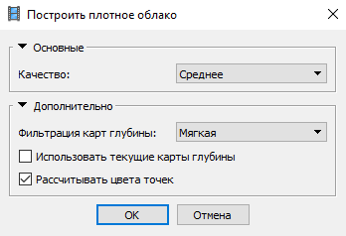
Бұл терезеде сапасын орташа деп алып (жоғары болған сайын, құрылу уақыты да ұзара түседі), тереңдік карталарын сүзу дәрежесі Мягкая деп таңдалды. Себебі, берілген фотосуреттерде ұсақ көптеген күрделі детальдар бейнеленген (ғимараттың шатырлары).

